Приложение 5
Фотоотчёт.

ВЫБОР ПРОБЛЕМЫ | ОБСУЖДЕНИЕ ПРОБЛЕМЫ
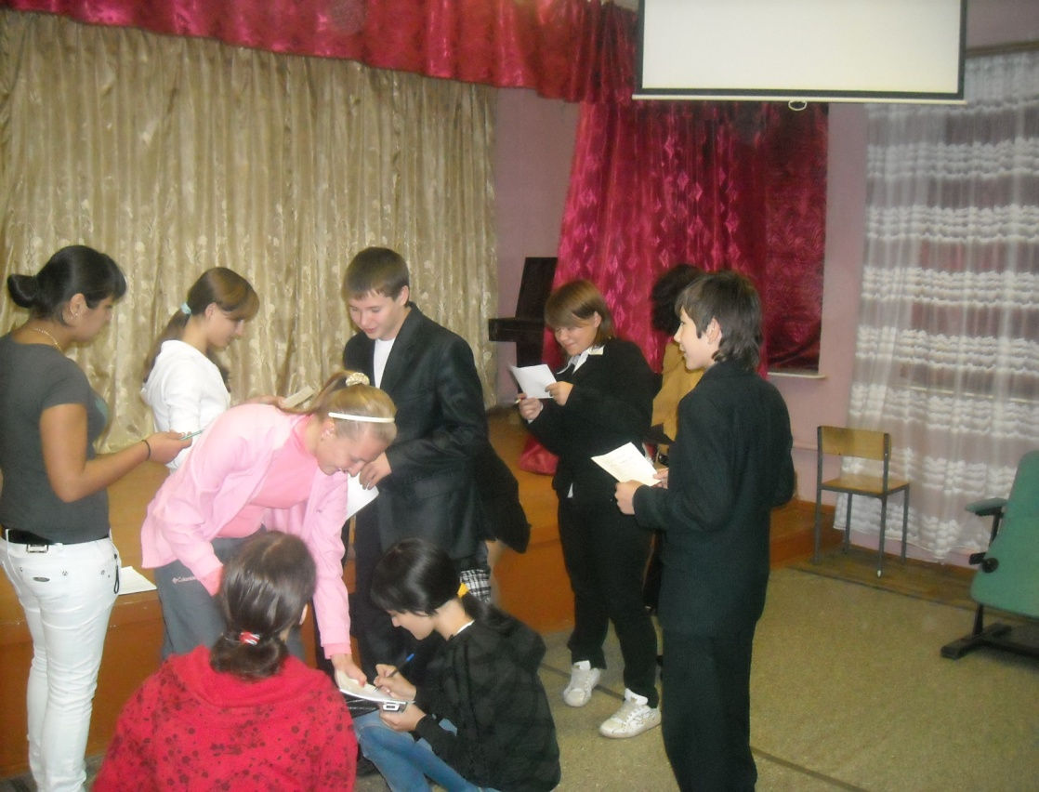 | 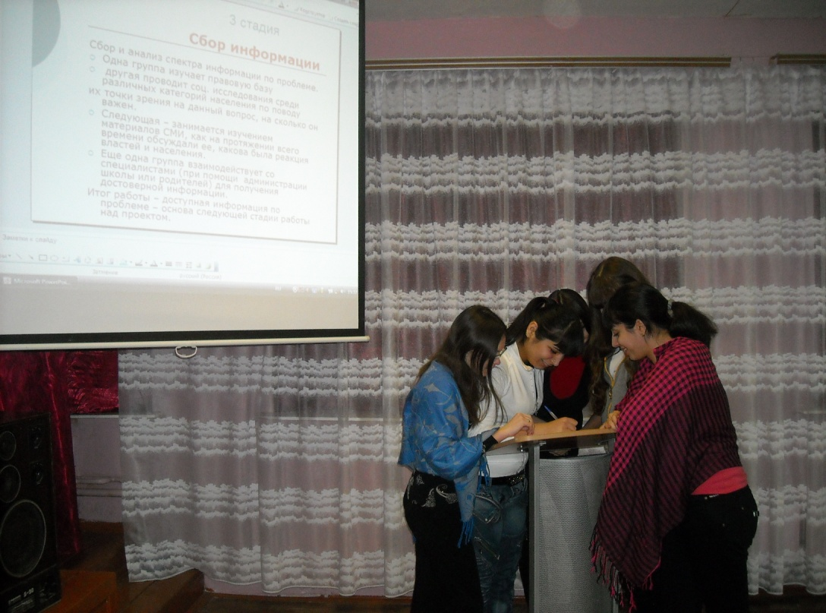
АНАЛИЗ СМИ
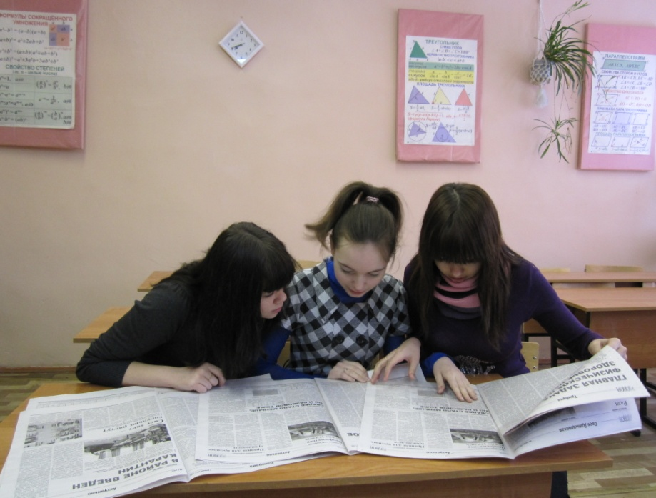 | 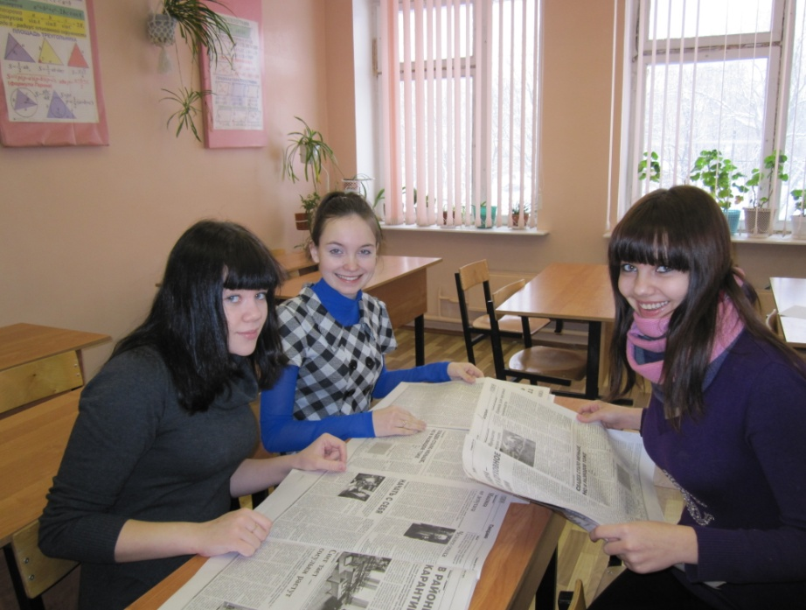
КОНЦЕРТ В ОТДЕЛЕНИИ ГЕРОНТОЛОГИИ
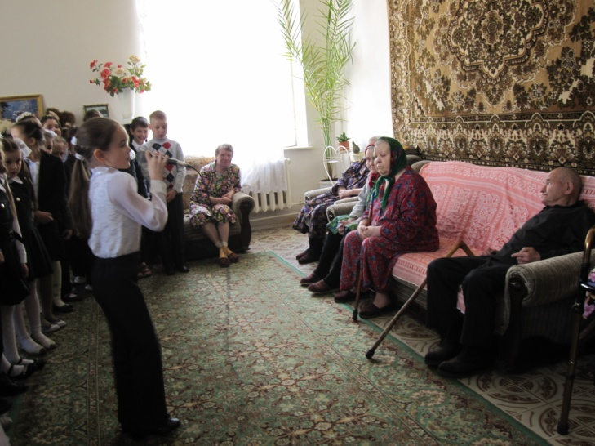 | 